# 书籍阅读

克里斯·安德森《长尾理论》、《免费》、《创客》

三本书是克里斯·安德森献给网络时代的三部礼赞，是网络时代的新宠儿的襁褓。

长尾理论是网络时代兴起的一种新理论，由于成本和效率的因素，当商品储存流通展示的场地和渠道足够宽广，商品生产成本急剧下降以至于个人都可以进行生产，并且商品的销售成本急剧降低时，几乎任何以前看似需求极低的产品，只要有卖，都会有人买。这些需求和销量不高的产品所占据的共同市场份额，可以和主流产品的市场份额相比，甚至更大。

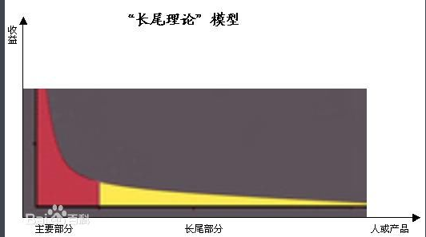

而新型的“免费”并不是一种左口袋出右口袋进的营销策略，而是一种把货物和服务的成本压低到零的新型卓越能力。是数字化网络时代的商业未来。

究竟什么是免费商业模式？根据克里斯·安德森的说法，这种新型的“免费”商业模式是一种建立在以电脑字节为基础上的经济学，而非过去建立在物理原子基础上的经济学。这是数字化时代的一个独有特征，如果某样东西成了软件，那么它的成本和价格也会不可避免地趋于零。这种趋势正在催生一个巨量的新经济，这也是史无前例的，在这种新经济中基本的定价就是“零”。

对我们个人来说，“免费”是一种涤荡旧有思维的商业体验，而对企业来说，“免费”更多的是一种生存法则，一种可以改变旧有发展模式而实现脱胎换骨的“动力机器”。

而在《创客》中坐在带领我们到新工业革命的前沿阵地，一探今日的创业者们如何使用开源设计和3D打印，将制造业搬上自家桌面。在属于定制制造、“自己动手”设计产品、创新的时代，百万车库发明家和爱好者的集体潜力即将喷薄而出，美国制造业由此复苏。随着数字设计与快速成型技术赋予每个人发明的能力——即“实物长尾效应”——“创客”世代使用万维网的创新模式，必将成为下一次全球经济大潮的弄潮儿。

# 文献阅读

1. Hanna Kuusisaari, Teachers at the zone of proximal developmente Collaboration promoting or hindering the development process（协作对于教师在最近发展区中的促进和阻碍作用）.Teaching and Teacher Education, 2014(3).

本研究着重于协作老师学习在一个支持的在职教育课程教师在创造知识和实践教学。这项研究调查什么类型的活动支持或阻碍教师团队的小组讨论。研究结果表明，成功的讨论通常要通过讨论、建议等，不成功往往出现拒绝、忽视，但与他的另一点不相同的是接受不一定对协作产生促进作用。而进行新旧知识的链接则成为成功的一个因素是两者共通的。同时，讨论和质疑能够促进新知识的产生，但过度的协商也会起到阻碍作用甚至压制新的教学方式与实践的产生。

在本篇文献中，我认为对我启示比较大的地方主要在于1：讲协作学习中影响协作效果的因素:2：里面频率、行为链的的研究方法可作为我们以后考虑的一个方面，这两天无论在看文章还是面试等过程发现行为链都可以作为考虑的一个维度。

本篇文章中的行为链分析有以下三种用法：

（1）频度

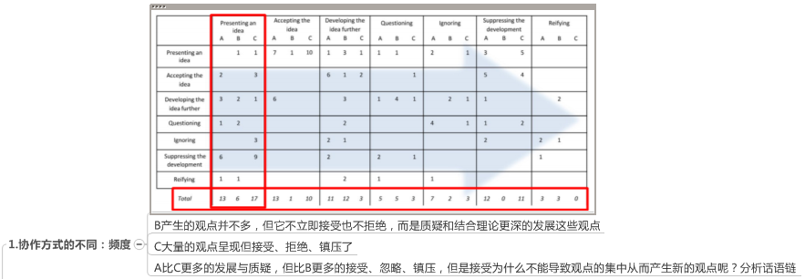

（2）频率顺序

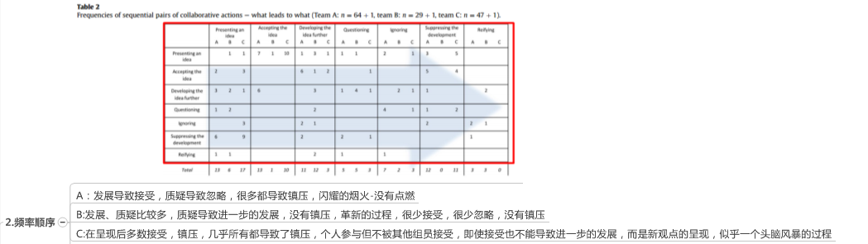

（3）行为轨迹

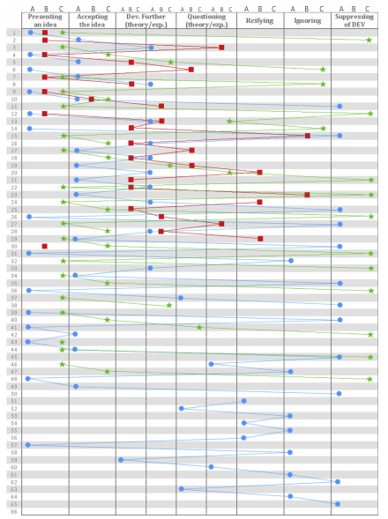

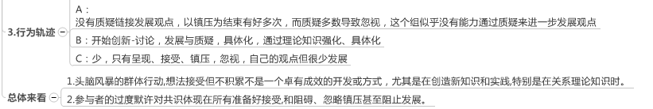

2. Hanna Kuusisaari, Teachers’ collaborative learning –development of teaching in group discussions. Teachers and Teaching: theory and practice,2012(11).

这篇文章和前面那篇作者是一个作者，是在一个实验用不同角度写的文章，主要可参考对话深入发展的三种途径。

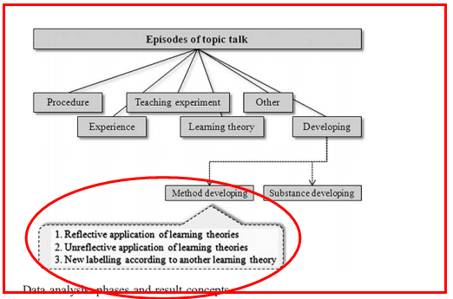

# 实验室工作：

1.指导中高年级英语公开课：广州版英语五年级上册Module 4 Daily Life Reading & Reading教学设计-环翠园小学 李梦思。

2.撰写广州荔湾区“以信息化促进义务教育均衡发展实验区”总结报告（2013.6-2014.8）。

# 其他：

1.找到了满意的工作~~

2.设计排练实验室元旦晚会两个节目，研三的《小苹果》和古典舞，满满的幸福感~~~